BBS开发日志

2016/10/21

下午任务：

1. 确定接口定义的方法（IBBSPostService、IManageService、IBoardService三个接口）
2. 实现接口定义的方法
3. 修改数据库表，使其与ER图保持一致
4. 修改实体类，使其与数据库表保持一致
5. 逐一测试Service层的类的功能

备注：

1. DAO（业务逻辑）层功能已实现，发现BUG请通知我。
2. DAO层中的数据库连接要求项目配置文件中的数据库连接字符串名为 BBS



1. 关于DAO层的方法，只需关注下面这四个

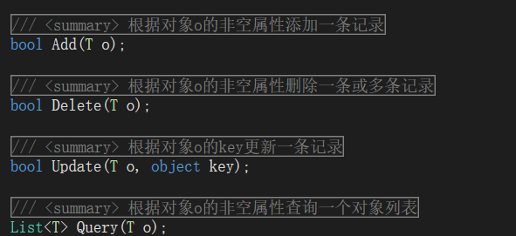

1. 如果要执行事务操作，可以使用DAO层的方法（具体方法可以问我）

